Remessas de

Numerários do

Caixa

para

Caixa Transitório

 Este Manual visa instruir o usuário quanto à rotina de Remessas de Numerários do Caixa para Caixa Transitório, fazendo o controle de pagamentos e recebimentos, compensações e conciliação bancária.

Índice

- - Introdução..................................................................................................03

- – Parametrização....................................................................................04

3.0 - Processos.............................................................................................08

4.0 - Conclusão..................................................................................................12

- 0 - Introdução:

Situação Remessas de um Caixa ou Conta para um Caixa Transitório
Uma(s) Empresa(s) realiza pagamentos de títulos de outra empresa. Estas podem ter natureza jurídica e CPF/CNPJ diferentes mas pertencem ao mesmo grupo Econômico com sócios/proprietários em comum onde estes gerenciam as operações de forma compartilhada; realizam empréstimos entre si e nas empresas do Grupo honrando compromissos entre ambos.
Para não ser realizadas transferências entre contas bancárias das empresas, o Grupo Irmãos Franciosi optou por utilizar o Caixa Transitório onde realiza o pagamento das contas por uma das empresas (Grupo Franciosi) de todos os títulos e movimentações de despesas das empresas dos sócios proprietários e;
Mensalmente são apurados os valores pagos e que constam no Caixa transitório como Débito destas empresas e lançado como pró-Labore para os sócios das respectivas empresas as quais tiveram suas contas pagas pelo Grupo zerando o saldo devedor originado na empresa pagadora e na empresa recebedora da remessa.
Após as operações, ao consultar o Consulta Razão no módulo Financeiro, as remessas realizadas (recebidas) em razão de ter títulos pagos por empresa principal do grupo econômico. As transações irão listar - no CAIXA como Débito e Crédito e no CAIXA TRANSITÓRIO como Débito das empresas que tiveram as notas faturadas e originaram a despesa.
Para realizar os diversos processos dentro do sistema apresentado logo abaixo, o operador necessita seguir todas as etapas deste manual.
O usuário utilizará o módulo Financeiro.
Importante!! Antes de utilizar as rotinas de Remessas de um Caixa ou Conta para um Caixa Transitório no Mosayco, valide com sua equipe se ela irá trabalhar neste formato; definindo os processos de lançamentos a das Contas Pagar, a liberação dos títulos e a forma de baixa conforme orienta o Manual. Também antes do iicio das operações deve ser parametrizadas todas as filiais que irão realizar os processos.
Para o sucesso nas rotinas, todos devem ter o entendimento das rotinas e processos da empresa e suas finalidades especificas, o usuário deve compreender e saber como proceder na realização de suas tarefas tendo o conhecimento das etapas necessárias para finalização correta da rotina.

2.0 - Primeiramente deve ser feita a parametrização para a rotina de remessa:
Empresa Principal (Pagadora)
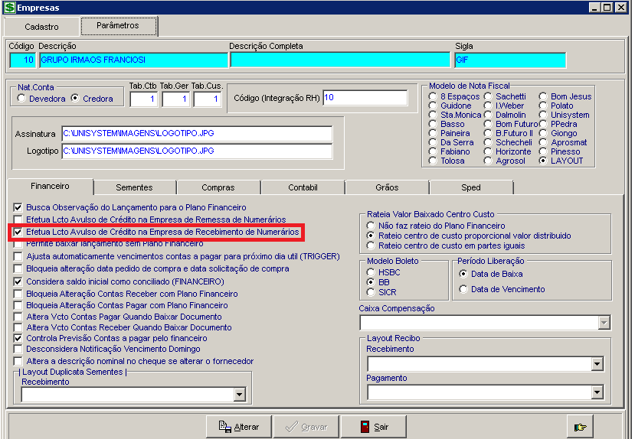
Empresas que terão contas pagas por outra:
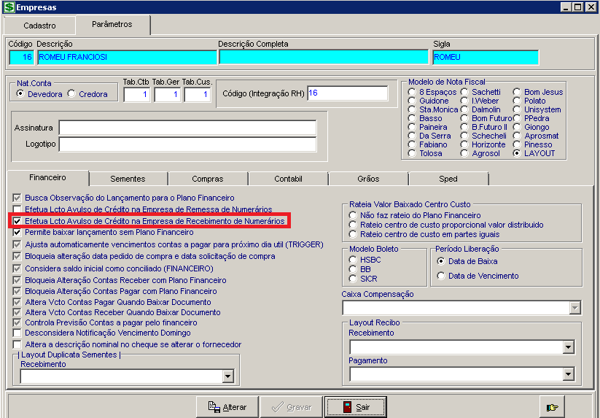
Todas as Filiais das empresas devem estar parametrizadas conforme exemplo:

As Contas CAIXA E CAIXA TRANSITÓRIO devem estar marcadas conforme ilustração:
Todas as Contas (CAIXA E CAIXA TRANSITÓRIO) das empresas que vierem a ter operações com esta rotina:
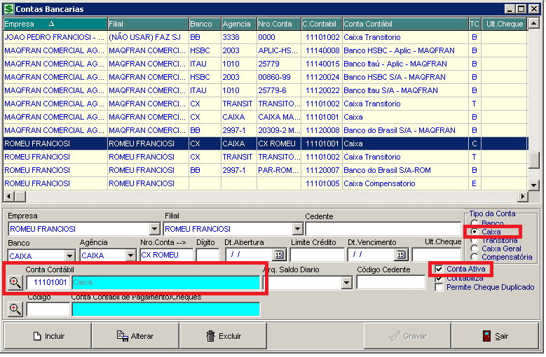

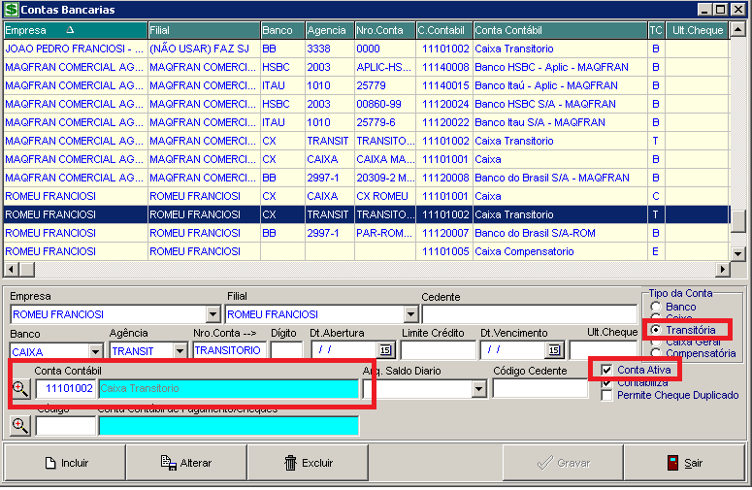

Históricos Financeiros
No histórico Financeiro Recebimento de Numerários deverá constar a vinculação à Conta Contábil ‘Caixa Transitório’.

3.0 Processos - Após realizada a parametrização, para realizar o processo, deverá ser seguidas as etapas conforme segue:

No módulo Financeiro -> Movimentação; Lançamento de Contas a Pagar

1º Lançamento Contas a Pagar na empresa que realizou a operação e originou o débito

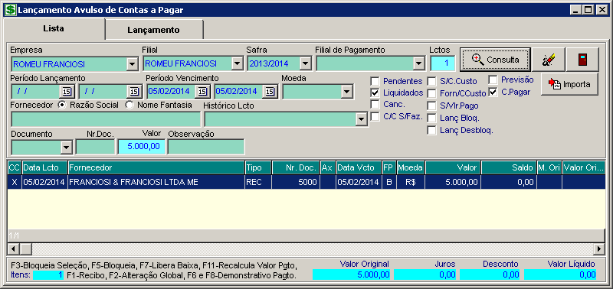

2º - Liberação de Contas a Pagar

Realize a liberação do titulo a ser pago

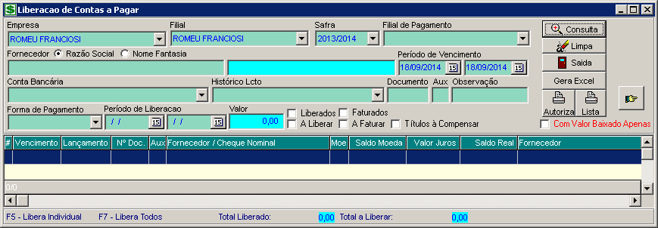

3º Baixa de Contas a Pagar integrado

Faça a baixa do título utilizando a conta da empresa pagadora – será necessário limpar a empresa e filial para visualizar as contas de todas as empresas

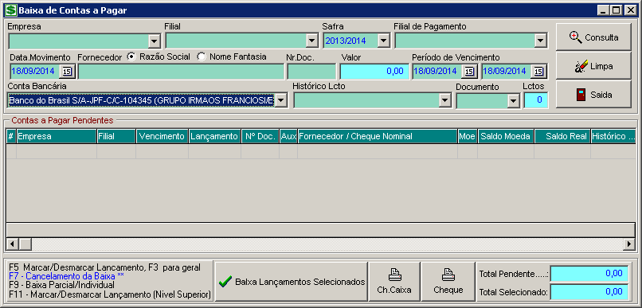

Realizado este procedimento e após a contabilização os lançamentos ficarão conforme segue:
Observe que gerou dois lotes contábeis:

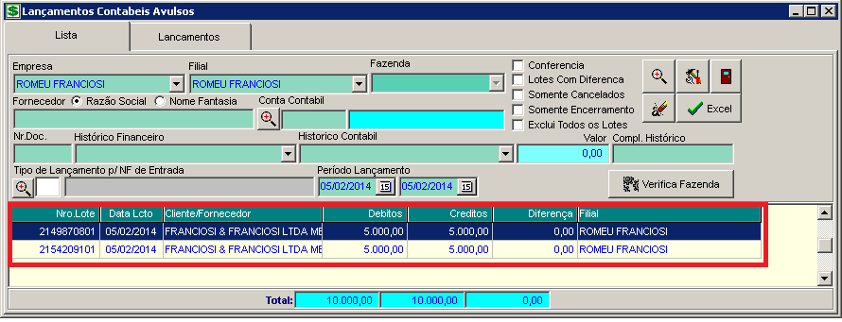

Veja 2 Contas geradas do lote final 801 destacado acima;

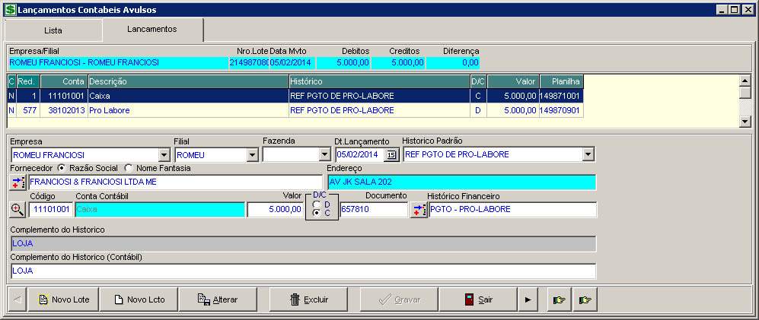

E gerou duas contas do lote final 101 destacado acima

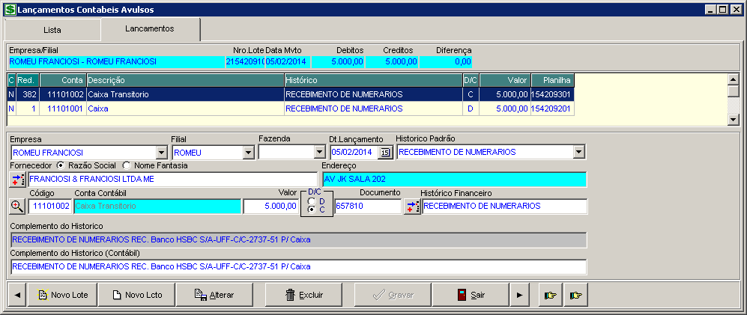

No módulo Financeiro -> Consultas -> Consultas Razão
Ao realizar a consulta definindo as contas de inicio e fim (CAIXA e CAIXA TRANSITÒRIO) os lançamentos se apresentam conforme as imagens a seguir
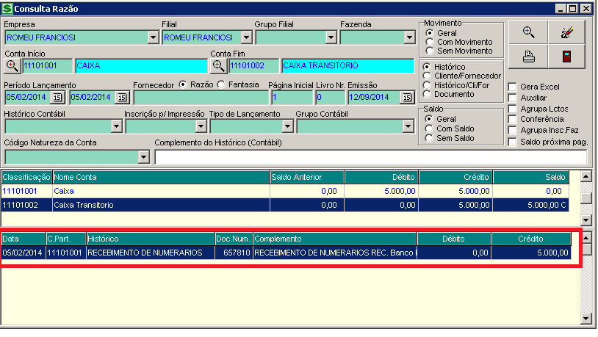

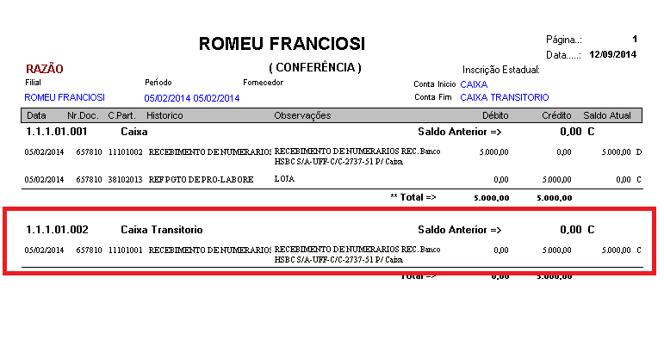

7.0 - Conclusão:

Qualquer dúvida, entrar em contato com a Unisystem através do telefone (66) 3423-5743 ou via e-mail: suporte@unisystem.agr.br

"Um floco de neve é uma das mais frágeis criações, mas veja o que eles conseguem fazer quando se juntam!"
-- Autor desconhecido

